***Tutor: Octavio Martín Díaz***

Alberto Cordón Arévalo Raúl Navarro Cruz José Antonio Souto Villegas Alejandro Ugarte Ruiz

Biblioteca de Camas

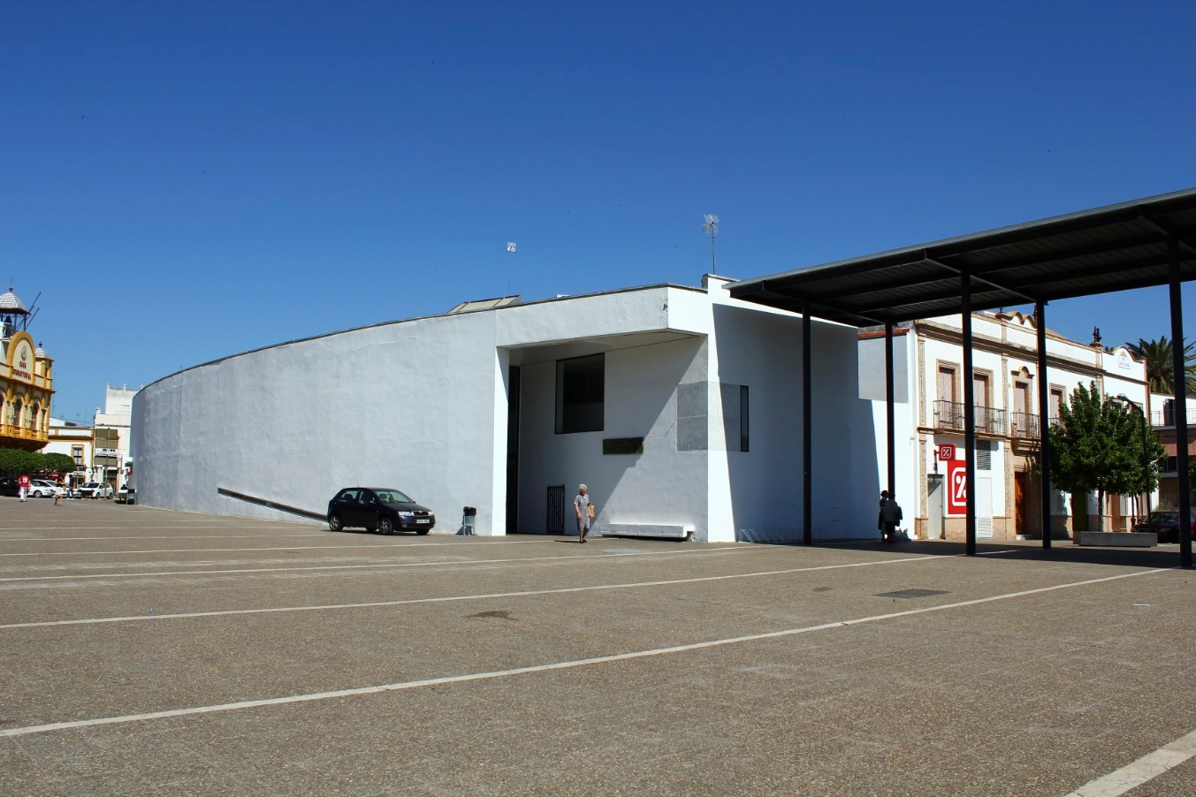

Control de Versiones

|  |  |  |
| --- | --- | --- |
| Versión | Cambios respecto versión anterior | Fecha |
| 1.0 | Versión inicial | 25/10/2018 |
|  |  |  |
|  |  |  |

Índice

**1. Introducción4**

1.1 Alcance4

1.2 Objetivos4

**2. Información sobre el dominio del problema4**

2.1 Introducción al dominio del problema4

2.2. Glosario de términos del dominio del problema4

**3. Descripción de la situación actual5**

3.1 Pros y contras de la situación actual5

3.1.1 Fortalezas de la situación actual5

3.1.2 Debilidades de la situación actual 5

3.2 Modelos de procesos de negocio actuales5

3.2.1 Descripción de actores de negocio actuales 5

3.2.2 Descripción de procesos de negocio actuales 5

3.3 Entorno tecnológico actual6

3.3.1 Descripción del entorno de hardware actual 6

3.3.2 Descripción del entorno de software actual 6

**4. Necesidades de negocio6**

4.1 Objetivos de negocio6

4.2 Modelos de procesos de negocio a implantar6

4.2.1 Descripción de actores de negocio a implantar 6

4.2.2 Descripción de procesos de negocio a implantar 7

1. Introducción
   1. Alcance

Biblioteca Pública Municipal de Camas – Rafael Alberti dependiente del ayuntamiento de Camas está situada en la Plaza Nuestra Señora de los Dolores, s/n. La institución dispone de alrededor de 30.000 volúmenes de teatro, novela, poesía, etcétera, para préstamos.

La biblioteca es referente en la atención a los más pequeños y su familia, que disponen, entre otros, de cuentacuentos, manualidades y, por supuesto, de literatura infantil y volúmenes referidos a la educación de los niños.

También dispone de un servicio de consulta que se compone de prensa diaria, diccionarios, enciclopedias, revistas y manuales de preparación de oposiciones.

Las pequeñas bibliotecas de los municipios adyacentes a Camas dependen depende de esta.

* 1. Objetivos

Creación de un sistema de información que permita gestionar de manera eficaz los préstamos de libros, la información y suscripción de los socios, las adquisiciones de tanto de material bibliotecario (revistas, libros ...) como los productos necesarios para la correcta realización de sus servicios que se han descrito anteriormente y la comunicación de la central con sus diferentes sucursales.

1. Información sobre el dominio del problema
   1. Introducción al dominio del problema

La Biblioteca de Camas es una biblioteca muy grande, que abastece a todo el pueblo y que cuenta con una gran cantidad de usuarios todos los días del año. Sin embargo, esta biblioteca, de gran importancia, está muy poco informatizada. El control de su inventario y sus socios se gestiona de manera manual, siendo poco eficiente y pudiendo contar en algún momento de errores humanos que desemboquen en la pérdida de datos en información.

Del mismo modo, esta biblioteca actúa como central de un conjunto de bibliotecas sucursales, y la relación entre ellas es telefónica, lo que se traduce en poca eficiencia a la hora de informar sobre el estado del inventario de todas ellas, los préstamos interbibliotecarios y los posibles eventos que tengan lugar en cada centro.

* 1. Glosario de términos del dominio del problema
* Central: Biblioteca principal.
* Inventario: Conjunto de todos los libros y/o materiales bibliotecarios de los que dispone una biblioteca.
* Préstamo: Adquisición temporal, por parte de un socio, de un libro del inventario de la biblioteca.
* Préstamo interbibliotecario: Préstamo entre dos bibliotecas de uno o más materiales.
* Sucursal: Biblioteca que depende de la principal y desempeña las mismas funciones que ésta en otro lugar.
* Usuario: Persona que hace uso de los servicios que presta la biblioteca.

1. Descripción de la situación actual
   1. Pros y contras de la situación actual
      1. Fortalezas de la situación actual

* Gran afluencia de gente.
* Fama local.
* Financiación gubernamental.
* No dispone de ninguna competencia dado el tipo de institución.
  + 1. Debilidades de la situación actual
* Uso de herramientas o equipos ineficientes.
* Poca comunicación entre las sucursales y la biblioteca central.
* Gestión ineficiente de la información referidos a préstamos y socios.
  1. Modelos de procesos de negocio actuales
     1. Descripción de actores de negocio actuales

Cliente: Usuario que hace uso común de la biblioteca.

Gerente: Persona que se encarga de la supervisión y gestión de la biblioteca.

Secretario: Persona que se encarga de las labores administrativas de la biblioteca.

Proveedor: Persona que abastece el material bibliotecario.

Socio: Usuario que pertenece a la biblioteca.

* + 1. Descripción de procesos de negocio actuales

Gestión del inventario: El gerente contacta telefónicamente con el proveedor. Las nuevas adquisiciones y las modificaciones del inventario son registradas a mano.

Registro de un nuevo socio: El cliente solicita su registro como socio de la biblioteca. El secretario, seguidamente, apunta sus datos en una hoja de cálculo, y una vez registrado, le entrega el carné de socio.

Préstamo: El cliente comunica al secretario su intención de llevarse el libro, el secretario comprueba si es socio, y en caso afirmativo, se realiza el préstamo.

Préstamo interbibliotecario: El gerente de una sucursal contacta telefónicamente con la biblioteca y solicita el préstamo de material bibliotecario. Si es posible realizar ese préstamo, se le facilita dicho material.

* 1. Entorno tecnológico actual
     1. Descripción del entorno de hardware actual

Se disponen de algunos escasos ordenados antiguos.

* + 1. Descripción del entorno de software actual

Se dispone de un sistema operativo antiguo y una aplicación de hoja de cálculo.

1. Necesidades de negocio
   1. Objetivos de negocio

Gestionar de manera eficiente y eficaz el inventario y los socios de la biblioteca, los préstamos de libros a los socios y los préstamos entre dos entidades de material bibliotecario.

* 1. Modelos de procesos de negocio a implantar
     1. Descripción de actores de negocio a implantar

Servicio de mensajería: Empresa que se encarga del transporte y entrega a domicilio del carné de socio.

* + 1. Descripción de procesos de negocio a implantar

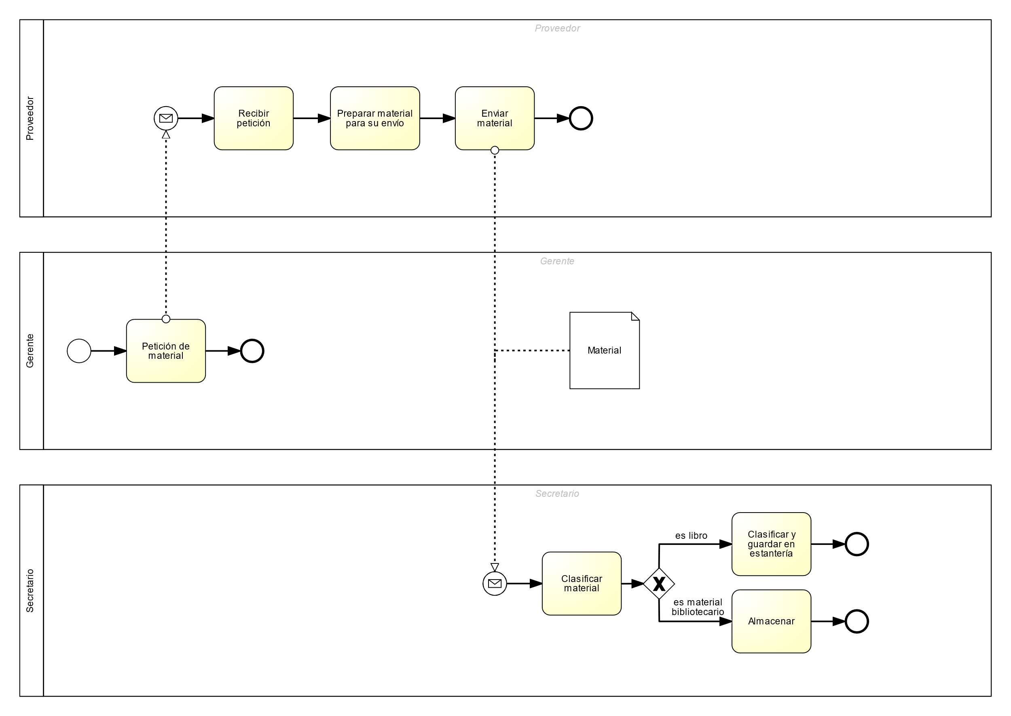Gestión del almacén

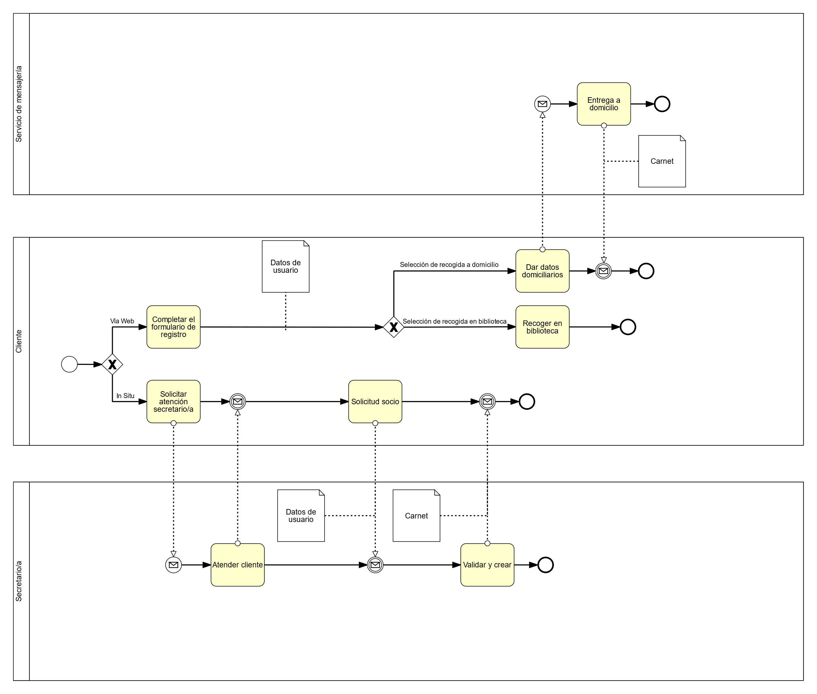Registro de un socio

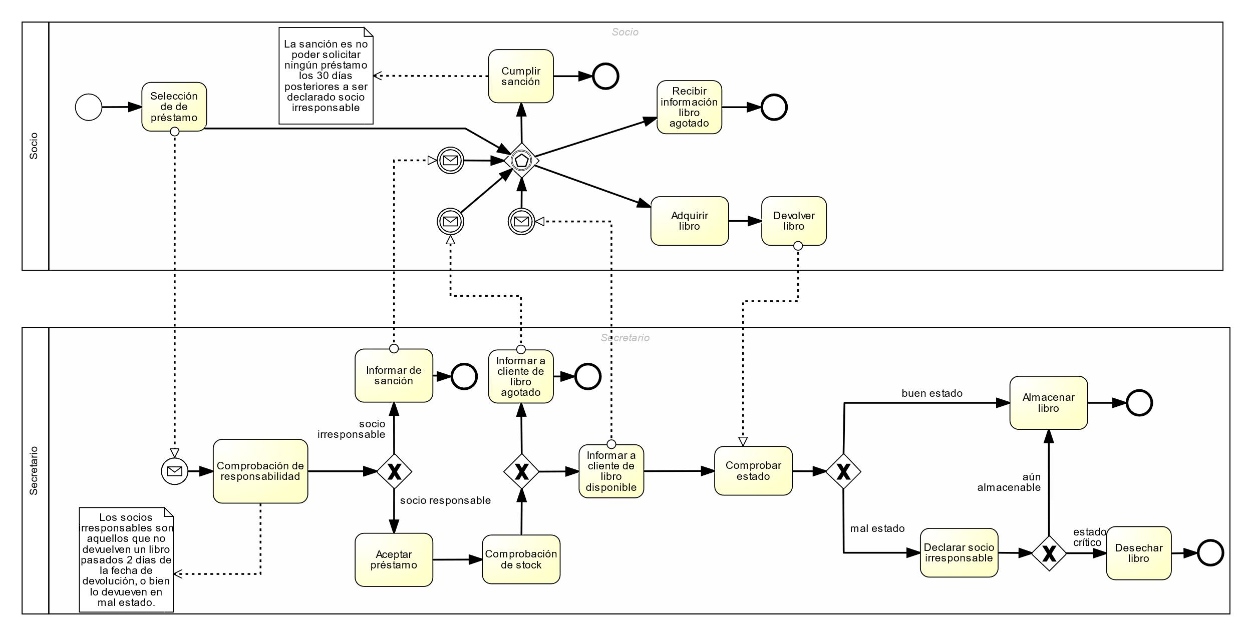Préstamo bibliotecario

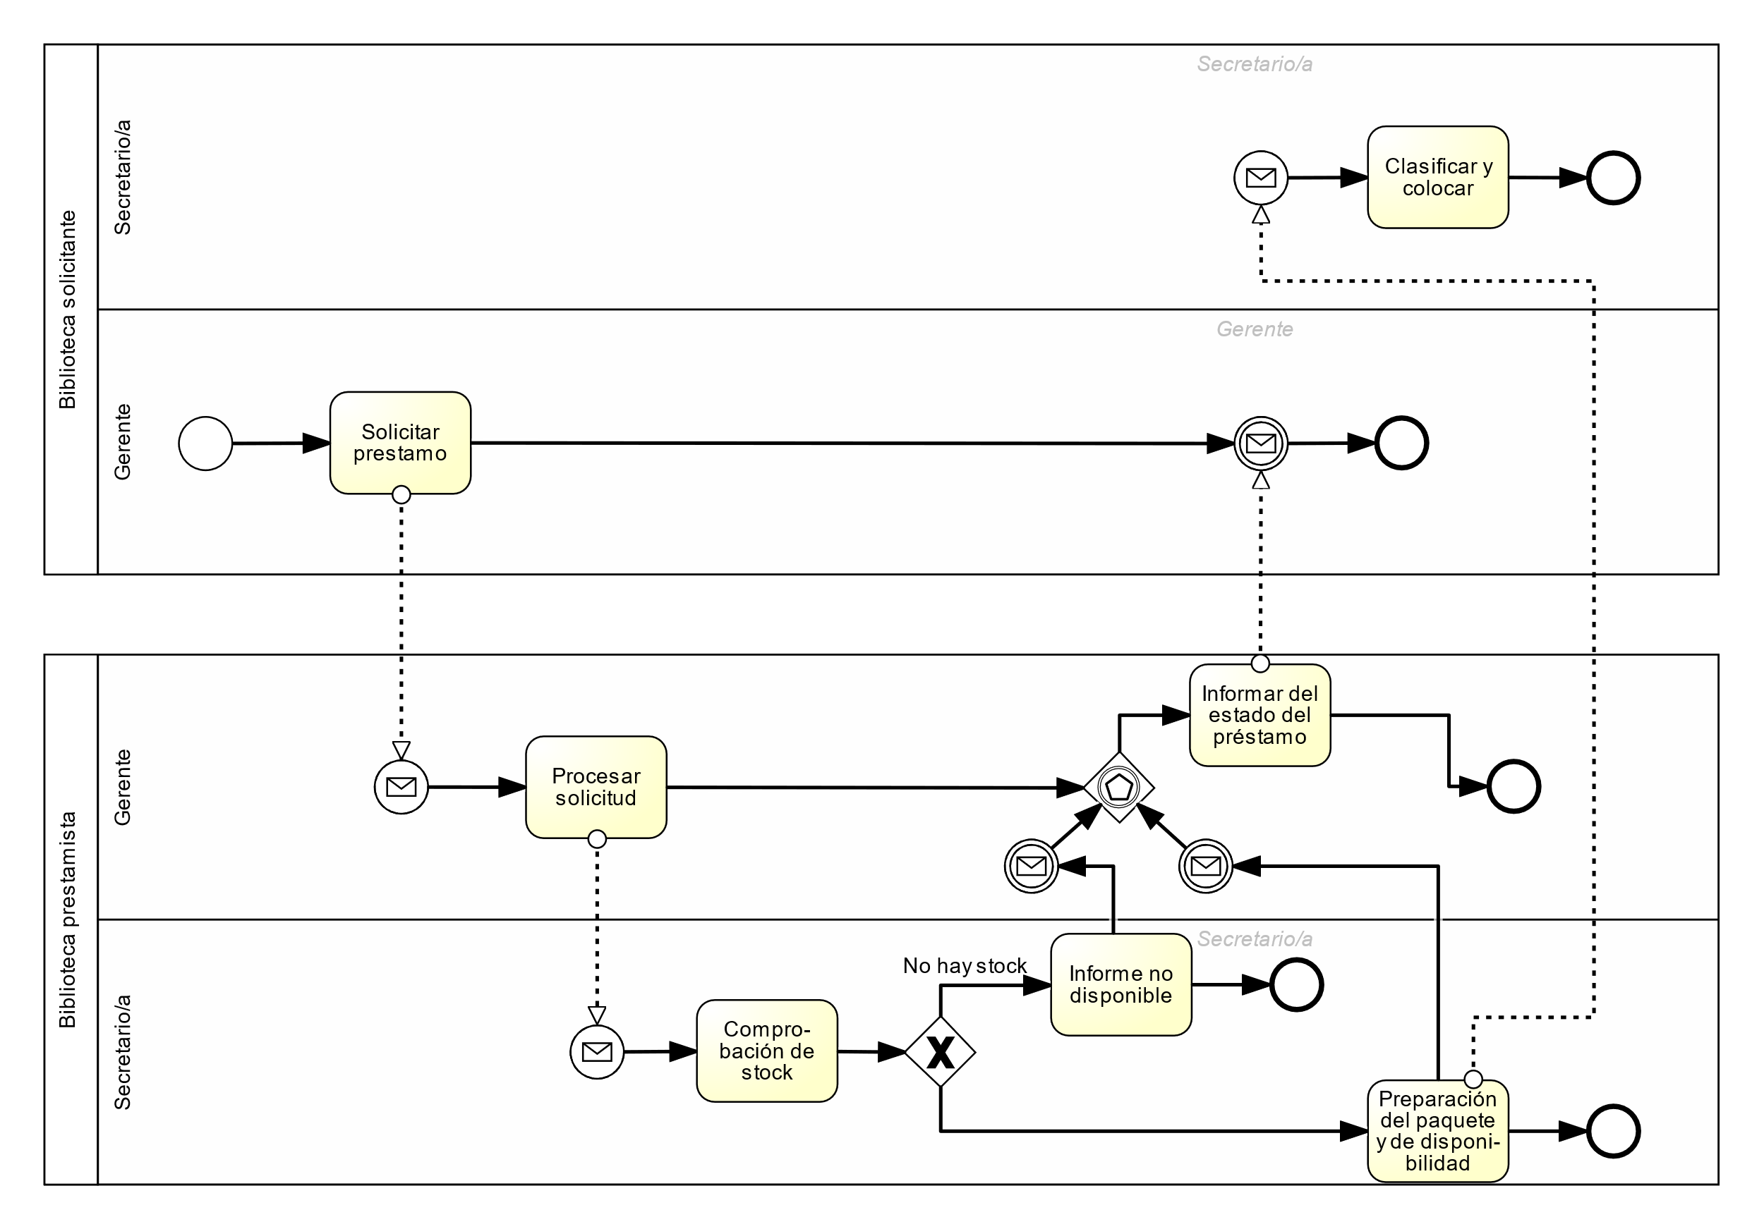Préstamo interbibliotecario